ZÁPIS Č. 5 ZE SCHŮZKY ŠKOLNÍHO PARLAMENTU
ZE DNE: 31. 1. 2024

ÚČAST: PŘÍTOMNI ZÁSTUPCI VŠECH TŘÍD
PROGRAM:
1. VYHODNOCENÍ ROKU 2023
2. VELKÁ VALENTÝNSKÁ AKCE
3. DISKUSE ŽÁKÚ S ŘEDITELKOU ŠKOLY
4. ÚKOLY

1. VYHODNOCENÍ ROKU 2023
Žáci jsou spokojeni s projektovými dny, které jsou ve škole organizovány. Žákům se velice líbil projektový den MÍT TAK PEJSKA, kdy naší školu navštívila nezisková organizace, která cvičí asistenční psy. Děti se seznámily s asistenčními psy a dozvěděly se mnoho zajímavých věcí o tom, jakým způsobem pomáhají psi nemocným lidem.

Parlament se dále vyjádřil, že se všem zúčastněným líbila akce školy SPANÍ VE ŠKOLE v a chtějí tuto školní akci zopakovat.

PROJEKTOVÝ DEN KRMÍME ZVÍŘÁTKA V LESE
Tento projektový den byl zaměřený na život zvířat v zimě – čím zvířata krmíme a kde zvířátka přezimují.
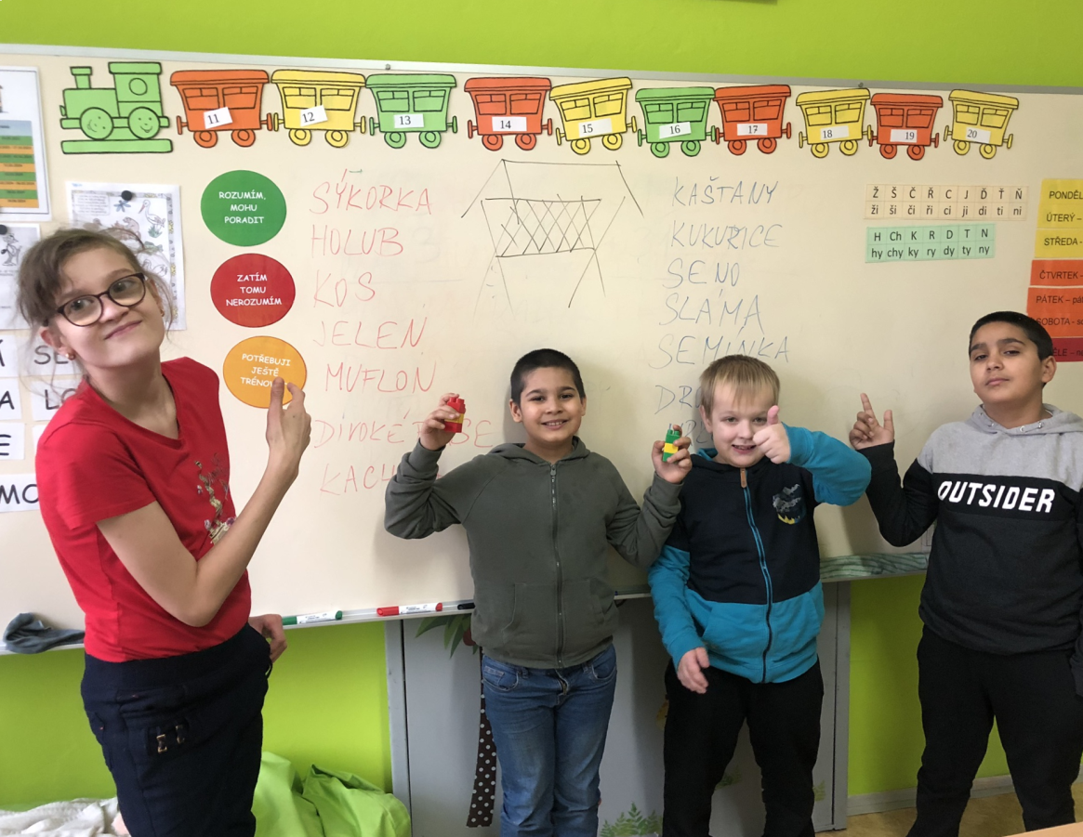
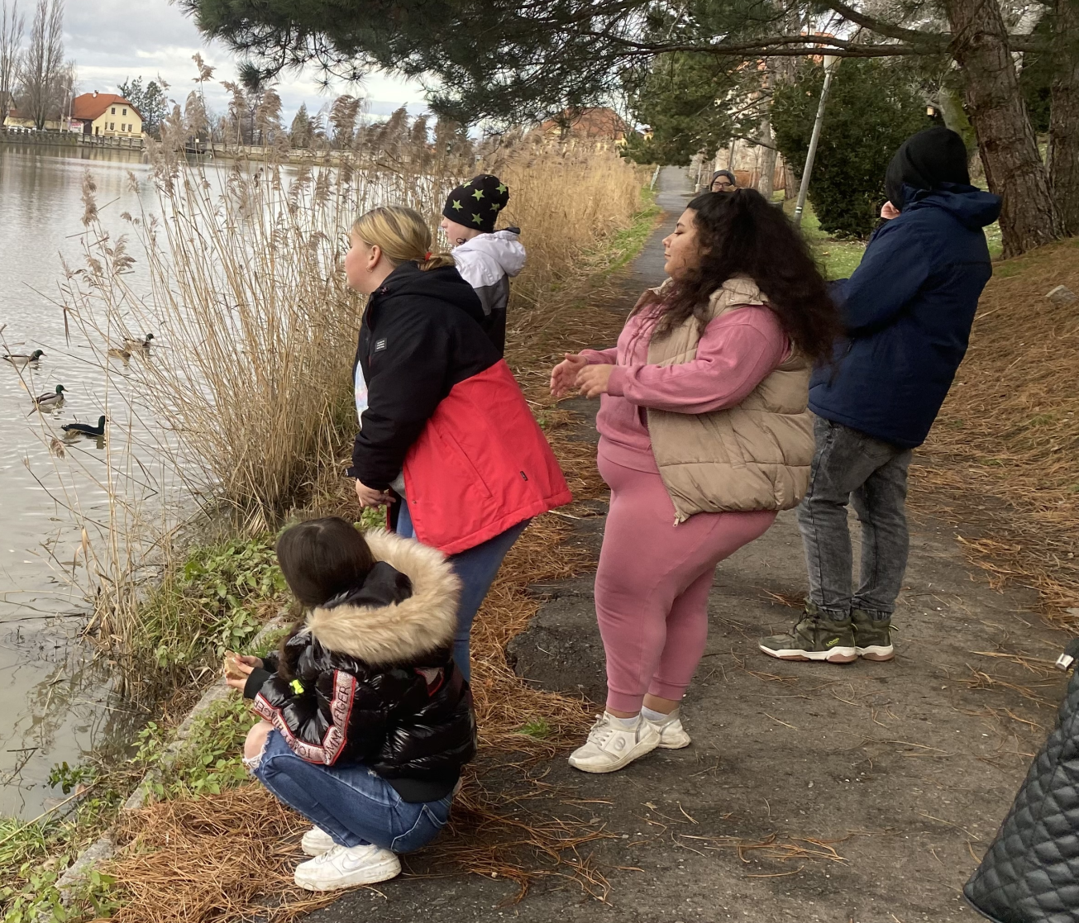

PROJEKTOVÝ DEN ZACHRAŇ KAMARÁDA
Tento projektový den byl zaměřený na nácvik první pomoci.
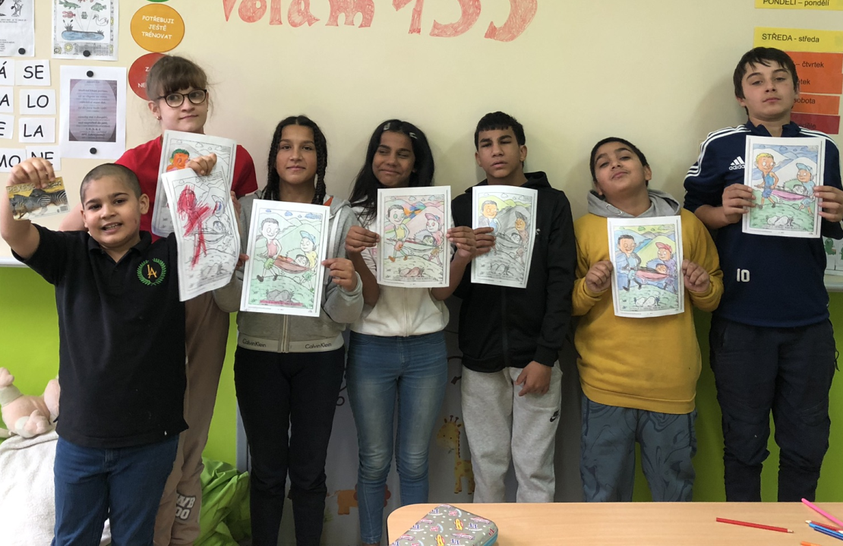

KADEŘNICKÝ SALÓN
Akce školního parlamentu zaměřená na dovednosti kadečníků a kosmetiček.
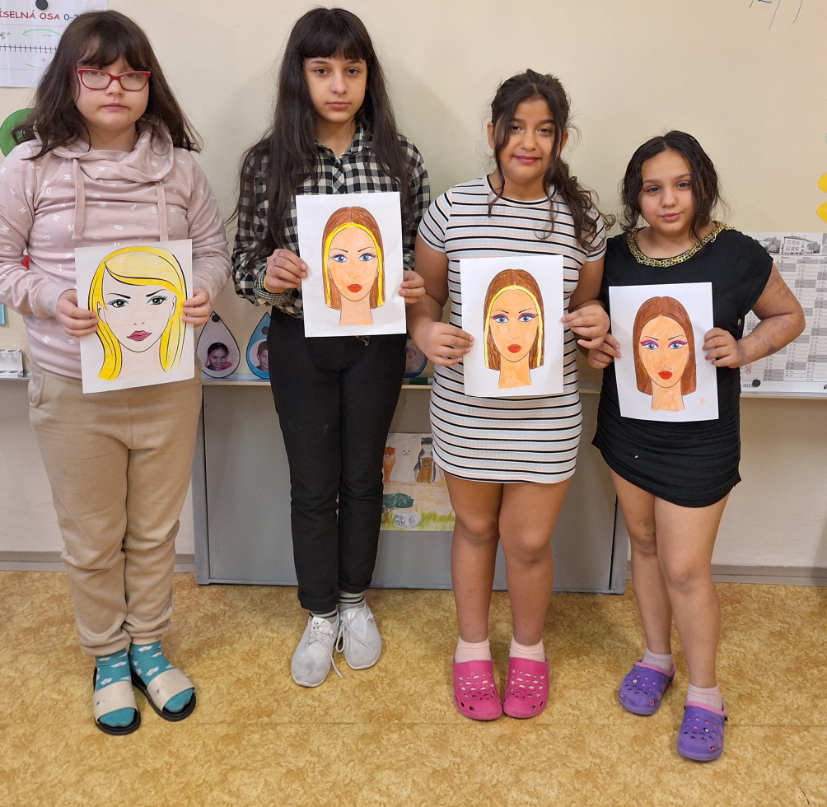

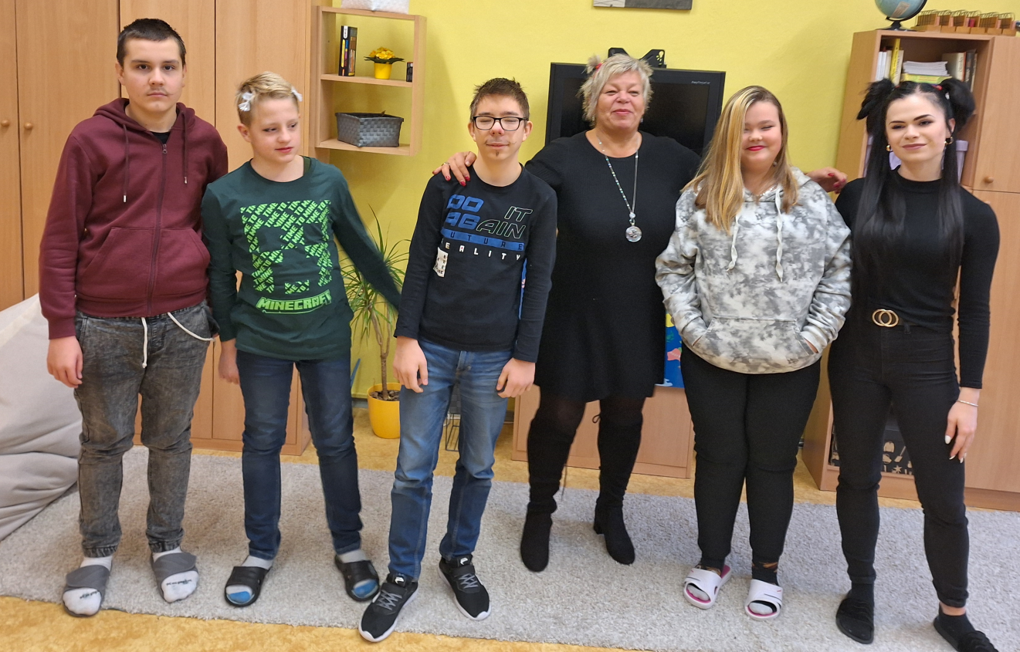

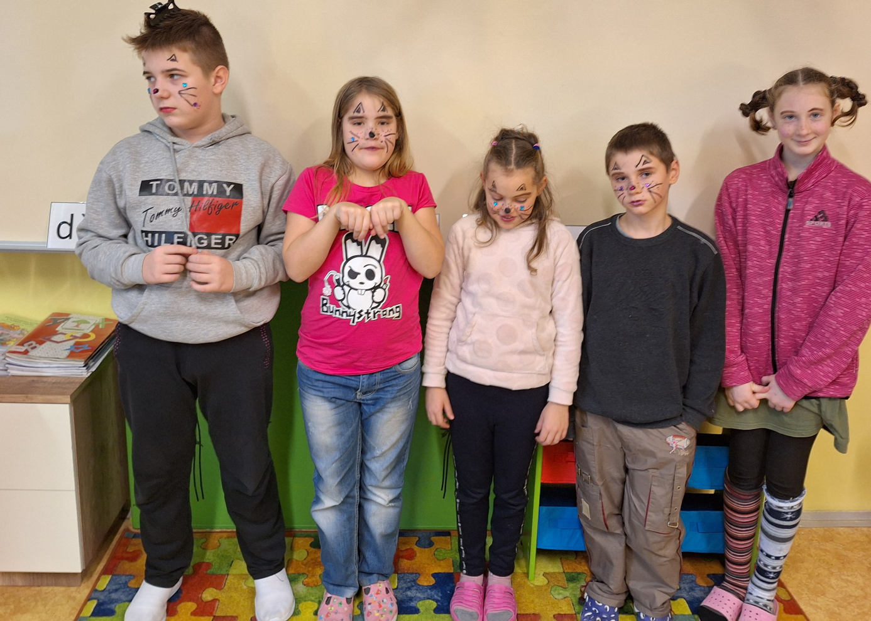

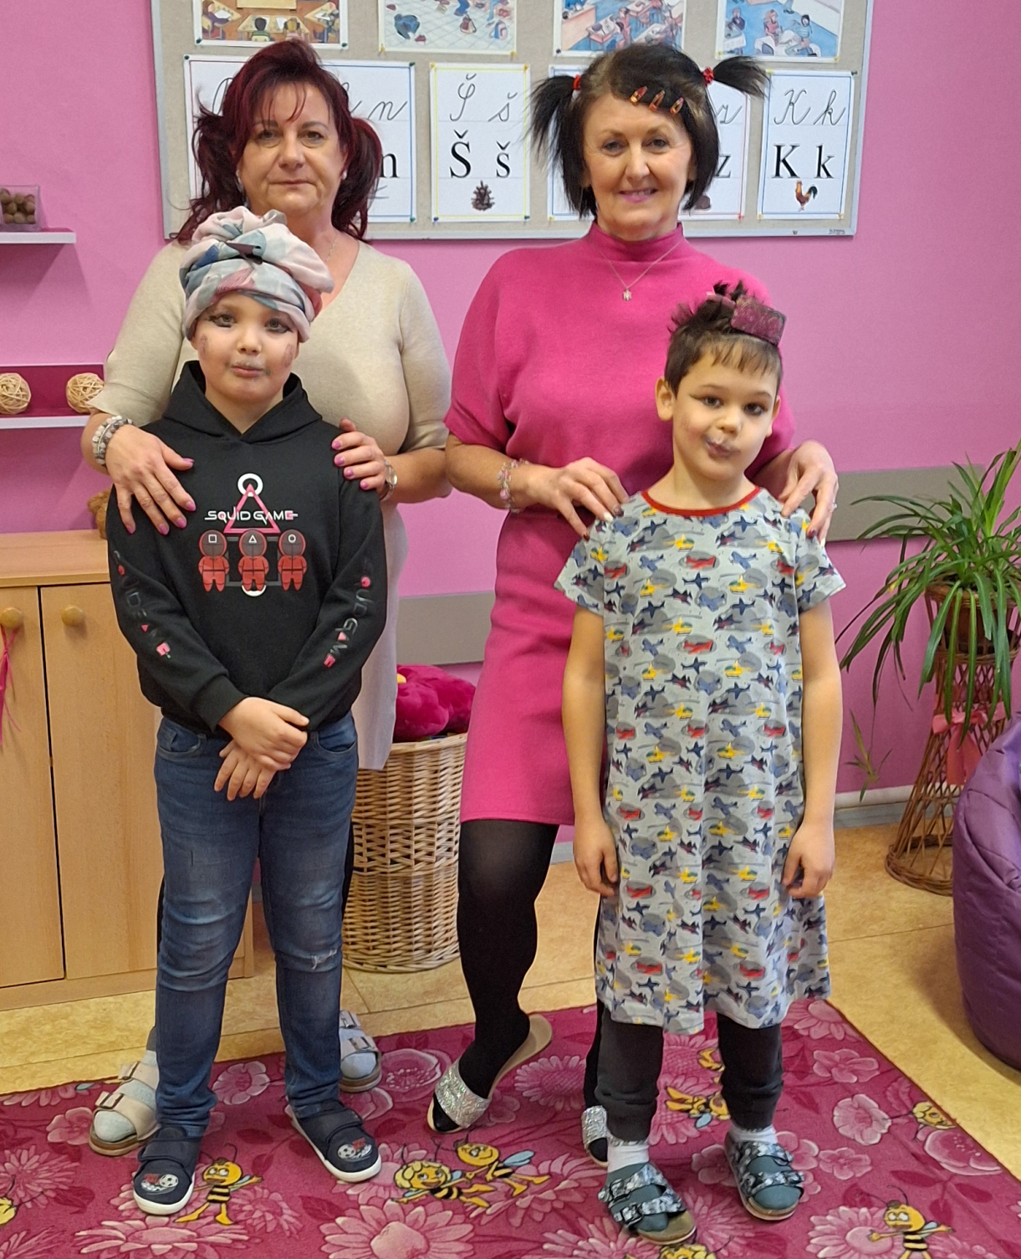

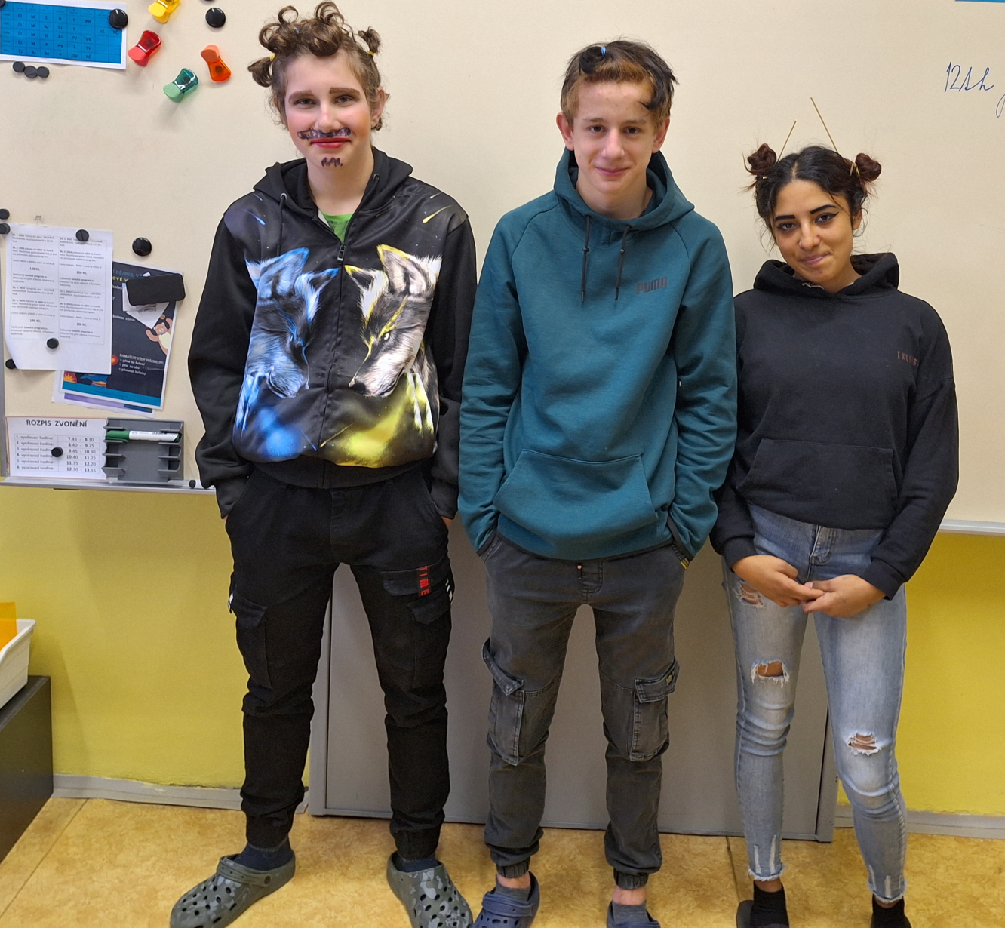

2. VELKÁ VALENTÝNSKÁ AKCE
Den svatého Valentýna je označován jako svátek lásky respektive zamilovaných. V tento den si partneři posílají dárky. Podle legendy se tento svátek slaví na počest kněze Valentina. Ten údajně za zády císaře oddával zamilované páry, kterým bylo bráněno ve sňatku. Když se jeho tajné praktiky provalily, byl zatčen a popraven. Jeho poprava měla proběhnout 14. února a na Valentýnovu počest připadá na tento den svátek zamilovaných.

- SOUTĚŽ O NEJHEZČÍ VALENTÝNSKÉ VÝROBKY
Každá třída vyrobí valentýnská přání a výzdobu, která se umístí na nástěnku třídy. V rámci únorového zasedání školního parlamentu bude ředitelka školy s členy parlamentu hodnotit nejhezčí valentýnské výrobky a nejhezčí valentýnské přání, které bude možné vkládat do označené krabice.

4. DISKUSE ŽÁKÚ S ŘEDITELKOU ŠKOLY
Ve středu 31.01.2023 si žáci převezmou výpis vysvědčení a užijí si pololetní a jarní prázdniny. Ředitelka školy s žáky mluvila o bezpečném chování během prázdnin.

5. ÚKOLY:
- PŘEDAT SPOLUŽÁKŮM INFORMACE ZE ZASEDÁNÍ ŠKOLNÍHO PARLAMENTU
- CHOVAT SE SLUŠNĚ A TÍM REPREZENTOVAT NAŠÍ ŠKOLU VE MĚSTĚ, KDE ŽIJEME

TERMÍN PŘÍŠTÍ SCHŮZKY 27. 2. 2024

